采购需求书

项目概况
- 采购包最高限价：18.65万元
- 合同履行期限： 3 年，采购地点：海南热带海洋学院校园内
- 采购内容：(1)系统建设目标:为学校建立一套完整的、智能化的非机动车管理体系，实现对全校约6000辆师生私有非机动车的有效管理。
- 软件系统要求：
- 数据可视化看板:提供可视化数据平台，实时展示校内非机动车总量、车型分布、进出数据、预警信息等，便于保卫处精细化掌握整体情况。
- 全流程线上服务:支持师生通过移动端自主提交车主、车辆信息注册、年检预约、信息修改等申请，并实时查看审核进度。
- 车辆有效期管理:可对每辆安装芯片的车辆设置有效期(如对应校园通行证有效期)，超期车辆无法通过门禁。
- 对接与保密:系统需与学校现有安防平台实现数据对接，服务商须严格保密所有校内数据，承担数据泄露的全部责任。
- 硬件设备要求:
- 出入口识别设备:在学校各非机动车出入口至少安装5套。必须实现“人车一致性”智能识别:通过识别车辆芯片(在有效期内)并同步进行骑车人人脸识别，验证骑车人是否为登记车主，验证通过后方可开闸通行。
- 电子芯片:提供至少6000张符合要求的电子芯片，具备抗金属、防水、防拆、防篡改、防复制、可设有效期等功能。
- 配套服务:
- 安装芯片:为师生现有的私有非机动车安装电子芯片并录入系统
- 年检服务:每年一次为师生私有非机动车提供安全年检，检查项目至少包括电池安全、刹车系统、龙头转向、轮胎磨损等，确保符合安全标准。
- 信息维护:为师生提供的车辆信息录入、修改等服务
- 培训服务：为保卫处管理人员、后勤人员开展系统操作、数据管理、违规处置全流程培训。
- 其它要求：
- 本次采购预算及报价包含系统、硬件、车牌制作安装费用，以及前两年的系统售后运维与技术保障服务费用。
- 合同期满后，非机动车智能管理系统(含上述的所有硬件设备、软件平台)的全部产权无偿归学校所有，成交单位需完成全部技术文档、运维手册的移交，并提供不少于6个月的免费技术指导，确保学校可独立运维或顺利移交至后续服务商。
- 违约处理:以上校内非机动车智能管理服务的要求，必须在合同生效后45天内完成，如在45天后及以后的服务期限内，发现未达要求，学校有权要求应答人给予学校经济赔偿，且学校有权解除服务合同并不承担违约责任，由应答人承担违约责任，学校不予退还履约保证金，应答人须无条件按甲方要求办理移交、退场手续，如果因应答人行为给学校造成了损失，由学校评估实际损失，应答人须按学校实际损失进行赔偿。
设备安装位置图
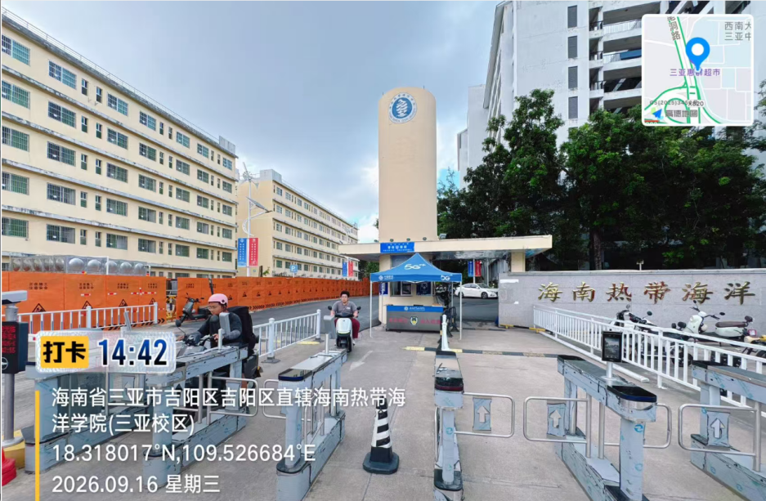
海热院西门
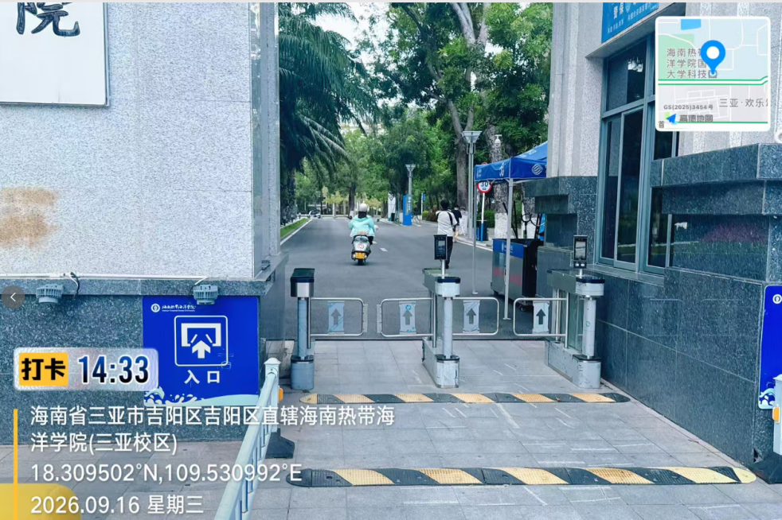
海热院南门

技术和服务要求（以“★”标示的内容为不允许负偏离的实质性要求）
材料编号 | 产品类型 | 采购标的  品目名称 | 规格参数 | 数量 | 单位 | 单价 | 小计 | 是否进口
门闸管控
1 | 硬件设备 | AI摄像头 | - 采用高性能四百万像素  - 1/2.8 英寸及以上规格 CMOS 图像传感器，支持H.265，图像清晰度高。  - 内置GPU芯片，支持深度学习算法。  - 支持智能侦测:电动车、行人等检测。  - 警报联动、监控中心弹窗报警。  - 支持内置咪头，内置喇叭，本地端支持警报语音播报(语音可自定义)。  - 选配WIFI，选配4G,可通过手机一键布防及撤防 | 5 | 台 |  |  | 否
2 |  | RFID读卡器 | 1.通讯接口：4G；  2.I/O 接口：2 路光耦输入、2 路继电器输出(驱动能力：直流 不低于30V/1A，交流不低于125V/0.75A)；  3.网络接口通信速率：10M/100M 自适应；  4.RS232 接口：波特率支持 9600、19200、115200(默认)、460800 可选；  5.以太网接口：10M/100M 自适应；  6.整机供电：9V～30V（功率容量不小于 20W）；  7.工作温度： -20℃～+70℃；  8.储存温度： -40℃～+85℃；  9.工作湿度： 10％～95％RH 无冷凝；  10.供电方式： 电源适配器供电 AC 输入 100V～240V±10% 1.5A；  11.频率：50Hz～60Hz；  12.DC 输出：12V/3.3A。 | 5 | 台 |  |  | 否
3 | 施工实施调试 | 施工辅材 | 不锈钢立柱，万向支架、金属扎带、线管、线材、插排等 | 5 | 套 |  |  | 否
3 | 施工实施调试 | 施工及现场调试费用 | 现场施工布线，设备安装、校验、调试 | 5 | 套 |  |  | 否
电子车牌
1 | 电子车牌 | 电动车专用标签 | - 标签尺寸：80*50mm；  - 天线材质：铝/银；  - 通信协议: ISO/IEC 18000-6C、EPC Class1 Gen2  - 芯片连接方式：倒邦定；  - 频率范围：860-960MHZ；  - 芯片性能不低于U8指标，支持等效替代芯片；  - 标签封装结合可采用超声波焊接或其他等效封装工艺，满足温度及机械强度要求；  - 裸签颜色支持3种及以上颜色定制；  - 工作温度：-40℃～+80；  - 读写距离：标准测试环境（8-9dBi天线），非金属表面读写距离不低于3米，最大可达8米。 | 6000 | 张 |  |  | 否
软件平台
1 | 软件平台 | SAAS服务版本 | PC管理后台 | 1 | 套 |  |  | 否
1 | 软件平台 | SAAS服务版本 | 支持微信小程序或者电脑网页 | 1 | 套 |  |  | 否
1 | 软件平台 | SAAS服务版本 | 支持微信小程序或者电脑网页 | 1 | 套 |  |  | 否

硬件设备采购及功能需求

出入口RFID管控硬件（核心进出口车辆管控）
本模块部署于校园所有人员、车辆进出口，实现非机动车身份自动识别、权限核验、进出记录留存、自动放行管控，杜绝无牌、外来违规车辆随意入校。

RFID专用车牌
- 适用对象：全校师生、教职工备案非机动车（电动车、电动自行车、助力车等），一車一牌、唯一标识。
- 硬件参数：采用防撕、防水、防晒耐磨材质，适配校园户外长期使用；内置超高频RFID芯片，唯一编码、不可复制、防篡改；支持远距离感应读取，读取距离3-8米，通行速度适配校园慢行场景。
- 功能特性：车牌绑定车辆信息、车主信息，支持平台录入、变更、注销；损坏、遗失可线上申请补办，旧芯片自动失效。

出入口RFID读卡器
- 部署位置：校园各出入口道闸旁、通行卡口处。
- 硬件参数：支持7*24小时不间断工作，防水防尘户外等级；识别速度快，单次识别≤0.2秒，无卡顿、无漏读；抗灯光、雨雪、雾霾环境干扰；支持离线识别，断网状态下可正常记录通行数据，联网后自动同步。
- 核心功能：自动读取过往非机动车RFID车牌信息，联动平台核验车辆备案状态、通行权限；合法备案车辆自动核验放行，无牌、未备案、过期车辆自动拦截并触发预警；

混行通道AI智能感知硬件
针对人车混行通道，部署AI智能摄像头，实现行人与非机动车精准区分、违规通行判定、风险预警，解决人车混行安全隐患。

1.1.33.2.1 AI智能识别摄像头
- 部署位置：校园各出入口道闸旁、通行卡口处。
- 硬件参数：400万及以上高清像素支持全天候24小时监控识别；超大广角拍摄，覆盖完整通道区域；
- 核心AI识别功能：精准区分行人、非机动车等目标；

软件平台核心功能需求
配套一体化校园非机动车管理平台，支持电脑PC端+手机移动端双端访问，涵盖车辆登记管理、出入口通行管控、校园分级管理、日常巡查管理、违规事件闭环、消息通知、数据统计、系统运维等全维度功能，满足校园精细化管理需求。

非机动车上牌登记管理模块
实现校园非机动车从备案、上牌、变更、注销、补办的全生命周期线上管理，建立完整校园车辆台账。
- 线上备案申请：支持学生、教职工线上提交车辆信息（车型、车牌、颜色、车架号、购买凭证）、车主信息（姓名、学号/工号、院系/部门、联系方式），上传相关证件照片。
- 审核上牌管理：管理员后台在线审核申请资料，审核通过后绑定RFID电子车牌，生成唯一校园通行牌照，支持批量上牌、单独上牌；审核不通过可线上反馈原因，支持用户修改重提。
- 车辆信息管理：平台自动生成全校非机动车台账，可按车主身份、校区、楼栋、车辆类型分类检索；支持车辆信息变更（车主更换、车辆信息修改）、报废注销、车牌遗失补办业务办理。
- 白名单权限管理：备案车辆自动纳入通行白名单。
- 台账导出打印：支持车辆台账、上牌记录、备案记录一键导出Excel格式。

进出口车辆智能管控模块
对接出入口RFID读卡器、道闸设备，实现出入口通行自动化、智能化管控，全程无人值守。
- 自动识别放行：备案车辆进出校园出入口，RFID设备自动识别核验，道闸自动开闸放行，通行记录实时留存。
- 违规拦截管控：未备案、备案过期、黑名单车辆进出时，系统自动拦截，道闸禁止开启，同步触发现场声光预警。
- 通行数据记录：完整记录每辆非机动车进出时间、出入口位置、车辆信息、车主信息，支持历史记录精准查询、回溯。
- 设备状态监控：实时监测出入口RFID读卡器、道闸、预警设备运行状态，设备故障、离线自动报警。

车辆日常巡查管理模块
实现校园非机动车人工巡查+智能巡查结合，巡查流程标准化、数字化、可追溯。
- 巡查任务管理：管理员可后台自定义巡查路线、巡查区域、巡查时段，批量下发日常巡查、专项巡查任务，指定巡查人员。
- 移动端巡查：安保人员通过手机端/手持终端开展巡查工作，支持现场扫码核验车辆备案信息，排查无牌、套牌、违规停放车辆。
- 巡查记录上传：巡查过程中可实时上传巡查照片、文字记录，标注巡查点位、异常情况，系统自动留存巡查台账。
- 巡查考勤溯源：记录巡查人员到位时间、完成情况，杜绝漏巡、缺巡。

违规事件通知与闭环处置模块
构建违规识别、通知、整改、复核、归档全闭环管理流程，实现违规事件件件有落实。
- 违规事件自动生成：设备识别、人工巡查发现的所有违规行为，系统自动生成标准化违规工单，包含违规车辆信息、车主信息、违规时间、违规位置、违规类型、取证素材。
- 多渠道消息通知：公众号、短信、平台站内消息多渠道推送违规通知，分别通知车主、对应区域管理员、安保负责人。通知内容包含违规详情、整改要求、整改时限。
- 整改闭环流程：车主完成整改后可线上提交整改凭证，管理员审核复核，审核通过后工单闭环；逾期未整改的，系统自动标记并升级督办。
- 违规档案归档：所有违规事件全程留痕，自动归档，支持历史违规记录查询、统计，可作为校园学生、教职工日常管理考核依据。

数据统计与可视化分析模块
- 可视化大屏：系统搭载可视化管理大屏，实时展示全校非机动车总数、上牌信息，在线设备状态、今日违规数量、待处置工单等核心数据，直观展现校园车辆管理态势。
- 多维度数据统计：支持按时间、区域、车辆类型、违规类型、人员类别等维度统计数据。
- 数据导出共享：所有统计报表、原始记录支持一键导出，可对接校园后勤、安保管理系统，实现数据共享。

系统权限与运维管理模块
- 多级权限管理：支持超级管理员、校区管理员、普通巡查人员等多角色权限划分，不同角色操作权限隔离，保障系统安全。
- 日志记录：完整记录所有用户登录、操作、设备联动、数据变更日志，可长期溯源查询。
- 设备运维：实时监测所有前端硬件设备在线状态、运行参数，设备故障自动报警，支持远程调试、重启、参数配置。

商务要求（以“★”标示的内容为不允许负偏离的实质性要求）
商务要求性质 | 序号 | 商务要求明细
★ | 1 | 1、建设周期：合同签订后45天完成全校部署、调试、落地投入使用；  2、交付地点：海南热带海洋学院校园内
★ | 2 | 本项目采购预算：18.65 万元（报价不得超过采购预算）
★ | 3 | 质保要求：硬件设备质保期为1年

其他事项
- 除另有规定外，若出现有关法律、法规和规章有强制性规定但未列明的情形，则供应商应按照有关法律、法规和规章强制性规定执行。
- 其他：
注：（1）“★”条款为不允许偏离的实质性要求和条件，如不满足则认定其响应无效。 （2）“二、技术和服务要求和三、商务要求”在技术响应表和商务表响应表中分别逐条响应。

